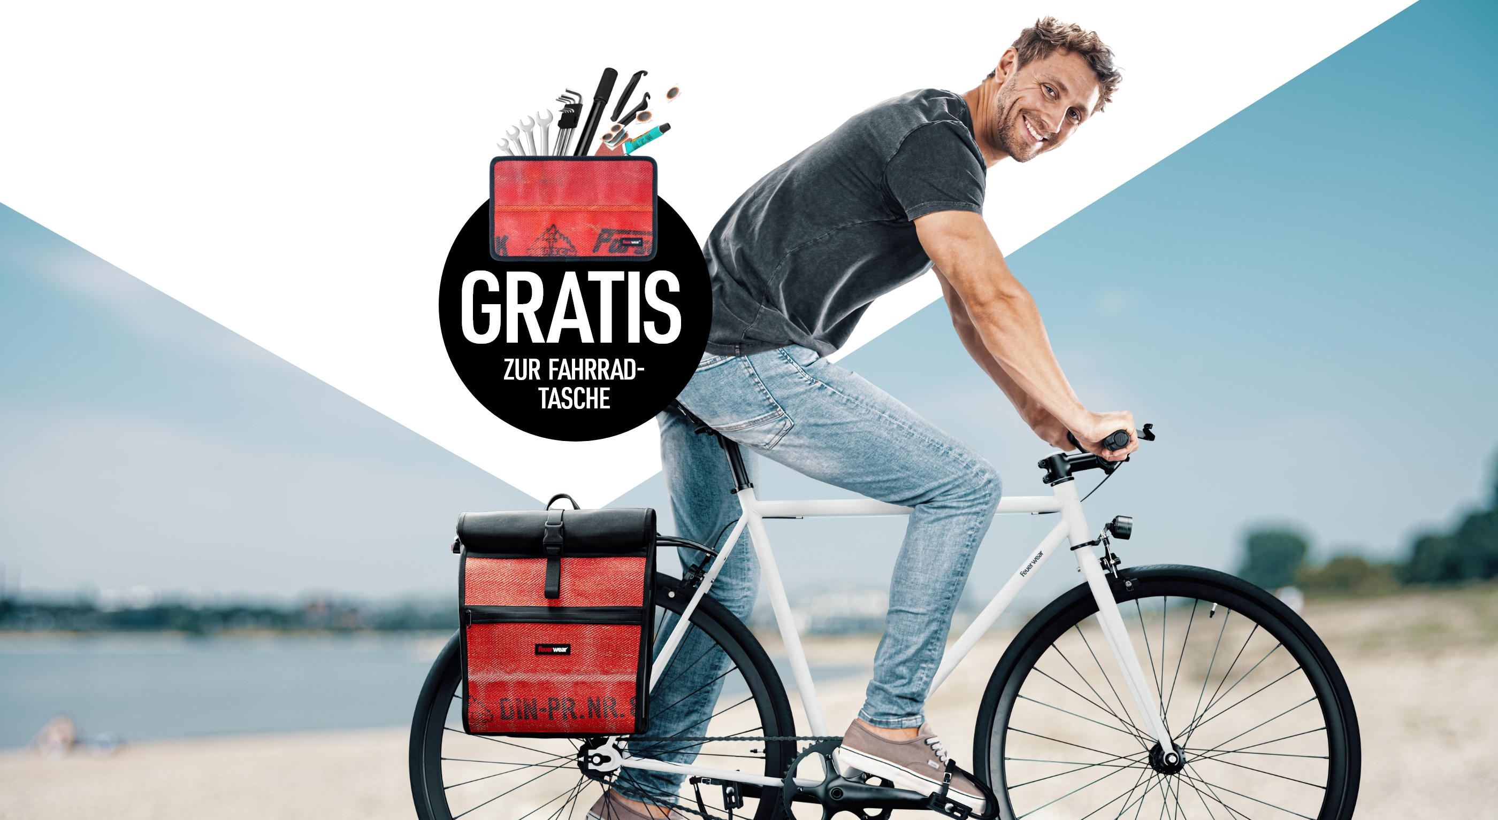
Wieder rauf aufs Rad – Mit Fahrradtasche Sam und gratis Werkzeugtasche Louis von Feuerwear
Beliebte Fahrradtasche Sam kommt wieder in den Einsatz
Köln, im März 2023 – Der letzte Schnee ist geschmolzen und die ersten warmen Sonnenstrahlen kommt hinter den dicken Wolken hervor – für alle Fahrradliebhaber bedeutet dies, das geliebte Gefährt schnell zu entstauben und sich in den Sattel zu schwingen. Hierbei darf natürlich Fahrradtasche Sam nicht fehlen! Der einzigartige Materialmix aus gebrauchtem Feuerwehrschlauch und Gewebe aus recycelten PET-Flaschen machen Sam zur äußerst robusten und zugleich absolut außergewöhnlichen Fahrradtasche. Mit bis zu 19 Liter Volumen Platz steckt Sam so einiges ein. Dank einstellbarem Klickfix-System wird die Tasche mit Rolltop sicher an jedem Typ Rad mit Gepäckträger befestigt. Für das Werkzeug legt Feuerwear gratis einen der beliebten Louis M zu jedem Sam bei - damit alles Wichtige immer mit dabei ist und stylisch und praktisch verstaut werden kann.
Nach der langen Winterpause lädt das endlich schöner werdende Wetter zu langen Fahrradtouren in der Natur ein oder vielleicht doch zur Shoppingtour in die City? Egal für welche Situation, wird der zusätzliche Stauraum von Sam sowie die Einsatzmöglichkeit als Umhängetasche begeistern. Dank praktischer Klickfix-Halterung und Umhängegurt ist Sam schnell zur Hand und einfach mitgenommen.
Verstauen und einrollen
Die Fahrradtasche Sam gewinnt durch das Rolltop-Hauptfach mit Reißverschluss bei Bedarf gerade in der Höhe viel an Stauraum. Selbst ein Laptop im 17-Zoll-Format finden neben Getränkeflasche und Lunchbox ausreichend Platz. Der am Taschenboden und im unteren Rückenteil verarbeitete Feuerwehrschlauch macht Sam auch an den besonders beanspruchten Stellen wasser- und schmutzabweisend. Getragen wird Sam entweder mit dem kleinen Tragegriff auf der Rückseite oder über die zwei Extra-Henkel am Ende des Rolltops.
Alles fest im Griff
Mit dem Klickfix-Befestigungssystem ist Sam einfach und sicher an nahezu jedem Gepäckträger befestigt. Vor dem ersten Einsatz wird dazu einmalig der untere Drehhaken mit einem Schraubenzieher auf den eigenen Gepäckträger eingestellt. Ab dann ist das Klickfix-System werkzeuglos in Sekundenschnelle einsatzbereit. Die Kompaktschiene der sicheren Halterung ist mit zwei verstellbaren schwarzen Haken und einem rotem Sicherungsbügel ausgestattet. Damit heißt es: Einhängen – klick – los! Auch auf holprigen Pisten gibt es kein Verrutschen oder gar Verlieren der Tasche.
Ordnung schaffen
Mit Sortierbeutel Louis ist immer alles Wichtige im Griff. Louis ist die ideale Ergänzung zur Fahrradtasche Sam. Ohne Inhalt ist er ganz flach und findet überall Platz, bei Bedarf kommt er als zusätzlicher Ordnungshelfer zum Einsatz. So passen in Louis ohne Probleme alle wichtigen Werkzeuge für die nächste Radtour wie eine mini Luftpumpe, ein Reifenheber, ein Inbusschlüssel-Set und das Multitool. Dabei besonders praktisch: Louis kann geöffnent aufrecht hingestellt werden, so sind alle Werkzeuge direkt im Blick!
Abmessungen, Zubehör, Verfügbarkeit & Preis
Die Fahrradtasche Sam ist 35 cm breit, 13 cm tief und durch das variable Rolltop zwischen 39 und 55 cm hoch. Im Lieferumfang ist eine extra Schutzhülle mit dabei, die bei Starkregen oder besonders matschigen Wegen zusätzlichen Schutz bietet. In einer kleinen Seitentasche mit Reißverschluss ist diese verstaut und schnell griffbereit. Die Fahrradtasche wird in den Schlauchfarben Rot, Weiß und Schwarz angeboten und ist im Feuerwear-Online-Shop sowie im Einzelhandel für 198 Euro erhältlich. Gratis zu jedem Sam gibt es einen Louis M im Wert von 43 Euro.
Weitere Informationen unter: www.feuerwear.de
Über Feuerwear
Die Firma Feuerwear wurde 2005 von Martin Klüsener gegründet. Seit 2008 führt er mit seinem Bruder Robert Klüsener zusammen die Feuerwear GmbH & Co. KG. Das Label gestaltet und produziert hochwertige Taschen, Rucksäcke und ausgefallene Accessoires aus gebrauchten Feuerwehrschläuchen, die sonst als Abfall die Umwelt belasten würden. Dieses Konzept wird als Upcycling bezeichnet. Dank unterschiedlicher Aufdrucke und Einsatzspuren ist jedes der handgefertigten Produkte ein Unikat. Dabei klingt die Auflistung des Sortiments – Scott, Dan, Bill & Co. – wie die Besetzung einer amerikanischen Löschzug-Staffel. Als Modeartikel und Technik-Zubehör hat sich die Feuerwear-Mannschaft fest etabliert.
Das Thema Nachhaltigkeit ist von Beginn an zentraler Bestandteil der Unternehmensphilosophie: So werden die CO₂-Emissionen, die beim Versand und Transport der Ware entstehen, über „atmosfair“ ausgeglichen. Desweiteren bezieht Feuerwear Ökostrom von Greenpeace Energy – konsequent ohne Kohle und Atomkraftwerk – und sorgt für eine schonende Reinigung der Schläuche. Eine Ökobilanz in Zusammenarbeit mit TÜV Rheinland liefert seit 2012 die Grundlage für weitere Optimierungen in Sachen Nachhaltigkeit. Feuerwear-Unikate sind in zahlreichen Einzelhandelsgeschäften erhältlich, auch über Deutschlands Grenzen hinaus. Eine tagesaktuelle Übersicht aller Händler ist hier zu finden: www.feuerwear.de/im-laden-kaufen.
Weitere Informationen können unter www.feuerwear.de und www.facebook.com/feuerwear sowie www.instagram.com/feuerwear abgerufen werden.

